Задание по предмету «рисунок» для 11 – 12 групп.
Срок выполнения с 27.04 о 17.05.2020

Тема: «Плоскостной натюрморт с элементами загораживания»

Нам необходимо:
- Взять стул (если есть) со спинкой и застелить тканью (например: однотонные наволочки) как на фотографии любых оттенков на горизонтальную поверхность положить светлее, а на вертикаль повесить темнее.
- Выбрать дома что у вас есть (чайник, сахарница, ваза, кастрюля и т.д.). Если форма сложная, можно упростить.
- Подберите один овощ или фрукт (помидор, крупную луковицу, картофель, свекла, яблоко, лимон и т.д.)
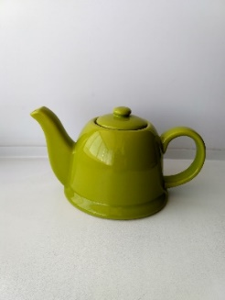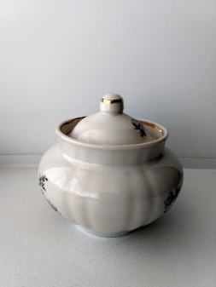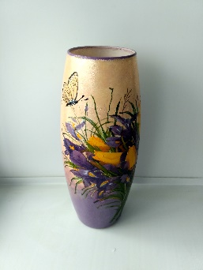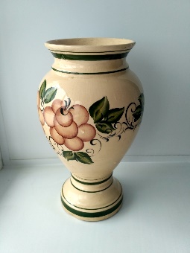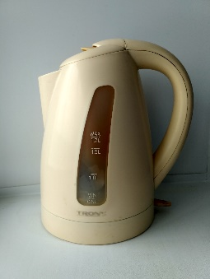
- Например: ставим кастрюлю в центре стула и перед ней с боку с право или с лево кладем помидор. Помидорка должна загораживать кастрюлю, лежать впереди как на фото.
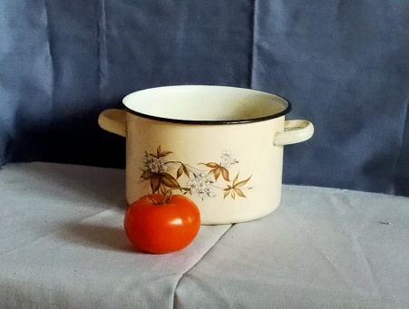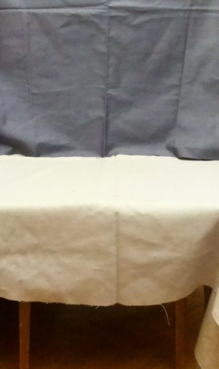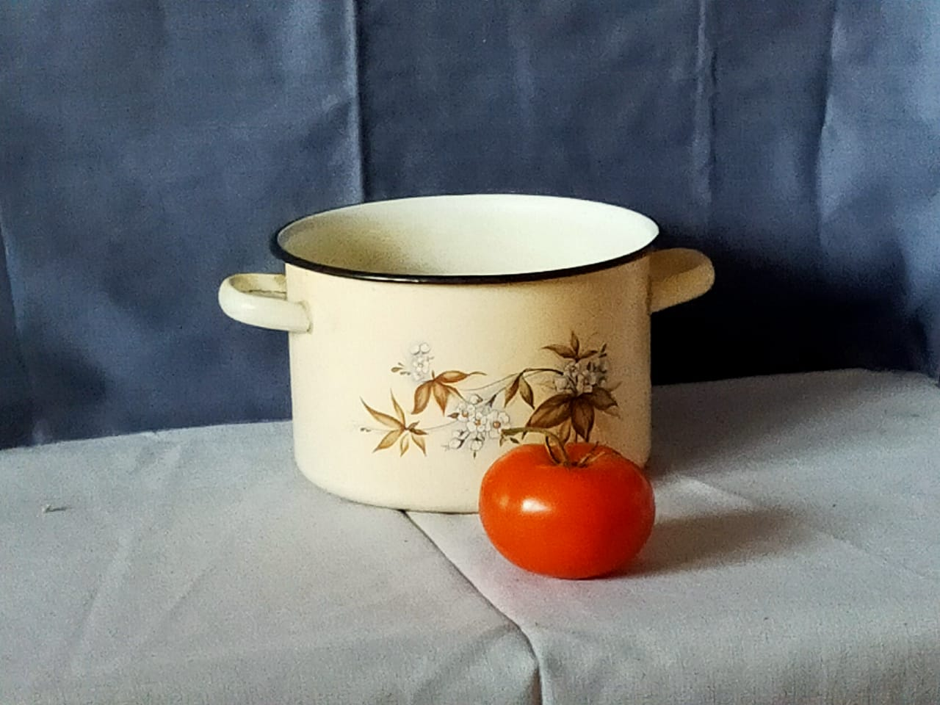
- Формат листа А3. Лист располагаем горизонтально, т.к. кастрюля занимает больше места по ширине.
- Прежде чем располагать предметы на формате, выясняем пропорциональное отношение высоты к ширине у кастрюльки. Узнаем сколько раз укладывается высота помидорки в высоту кастрюльки. Получив пропорции соотношений, переходим к компоновки на формате.
- Согласно выбранных размеров располагаем предмет по центру чуть выше середины, слева и справа расстояние от края листа может быть одинаково, с низу чуть больше. Для удобства измерения проводим центральные осевые линии у предметов. Нужно повторить силуэт предмета и овоща или фрукта.
- Определить линию разделения вертикальной плоскости от горизонтальной, находящуюся за кастрюлей.
- С начало штрихуем вертикальную плоскость и делаем её на тон темнее, потом горизонтальную, она всегда больше освещена и светлее. В данном задании мы её специально покрывали светлой драпировкой.
- Заштриховываем помидорку на один раз, она темная (таким же темным пятном будет красное яблоко, коричневая картошка, клубень свеклы). Если есть черный ободок на кастрюле, то заштриховываем его на один раз.
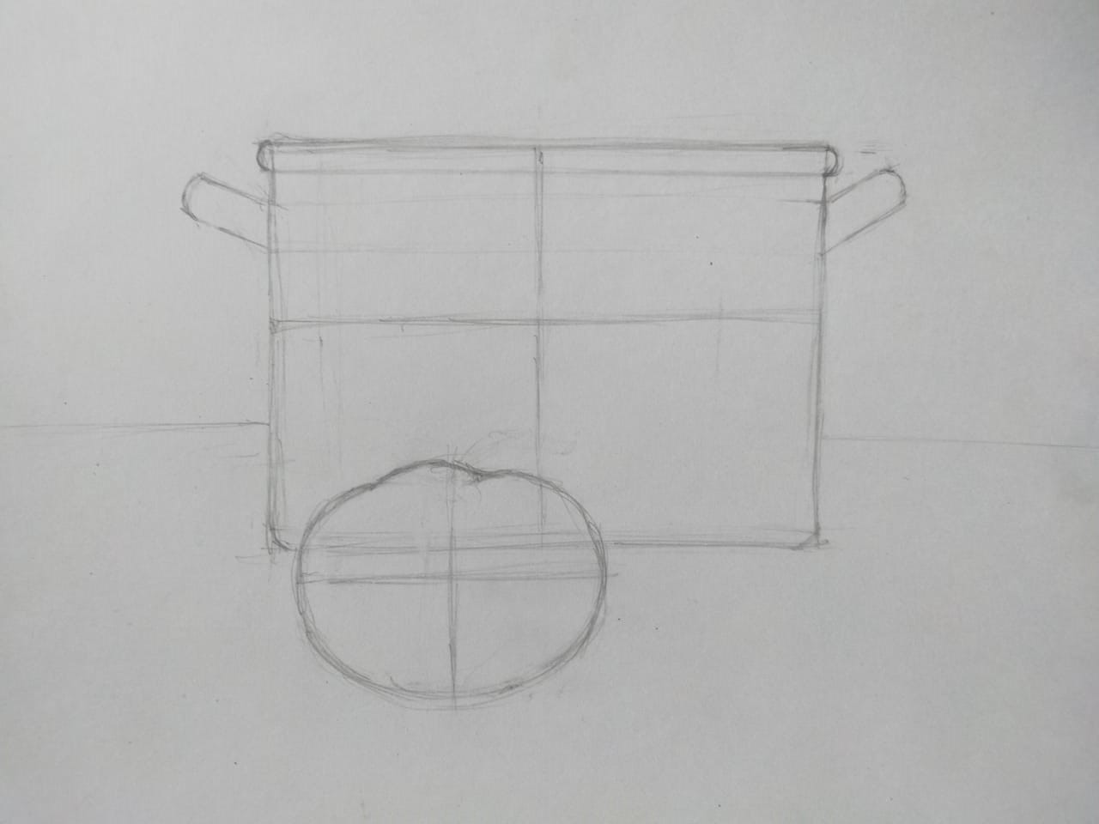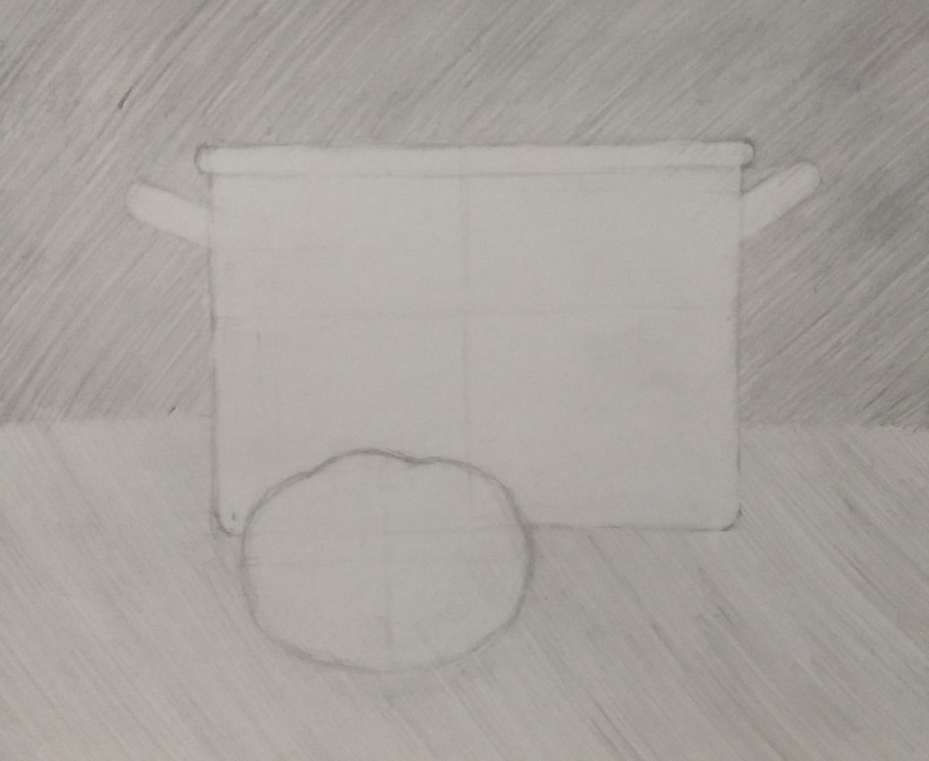
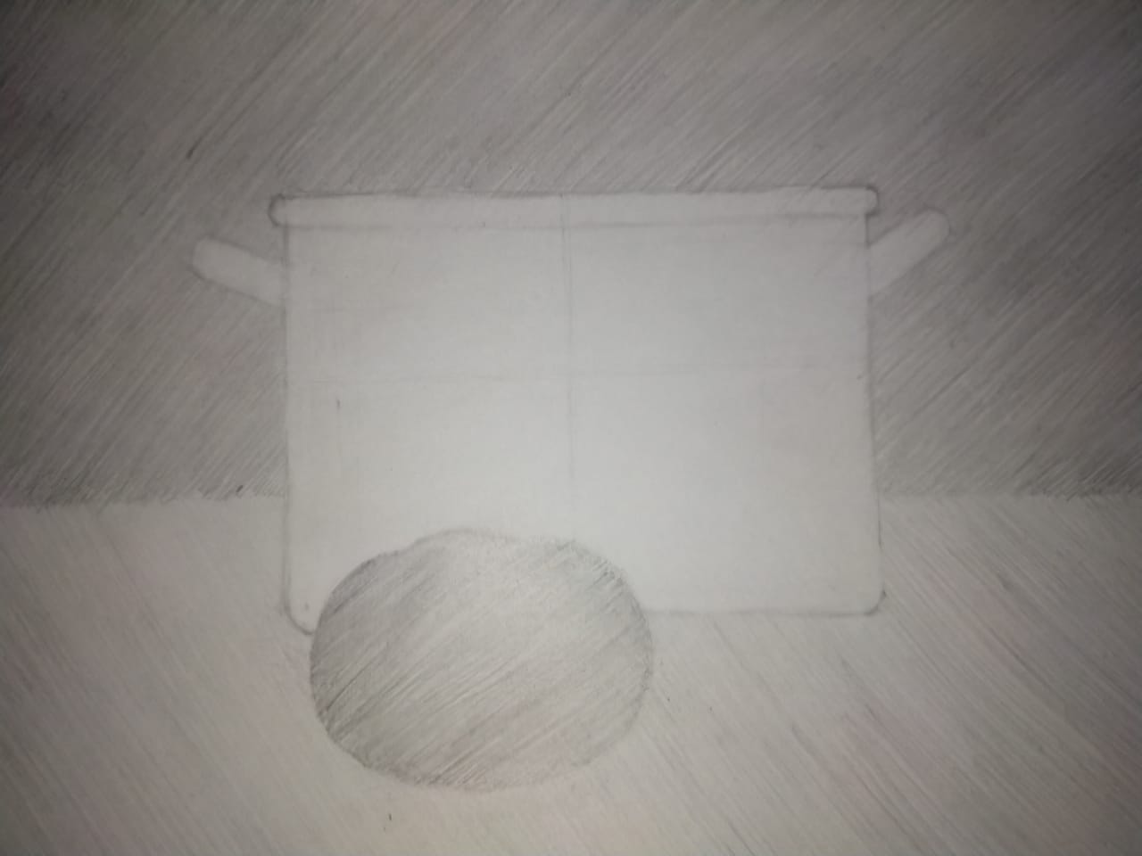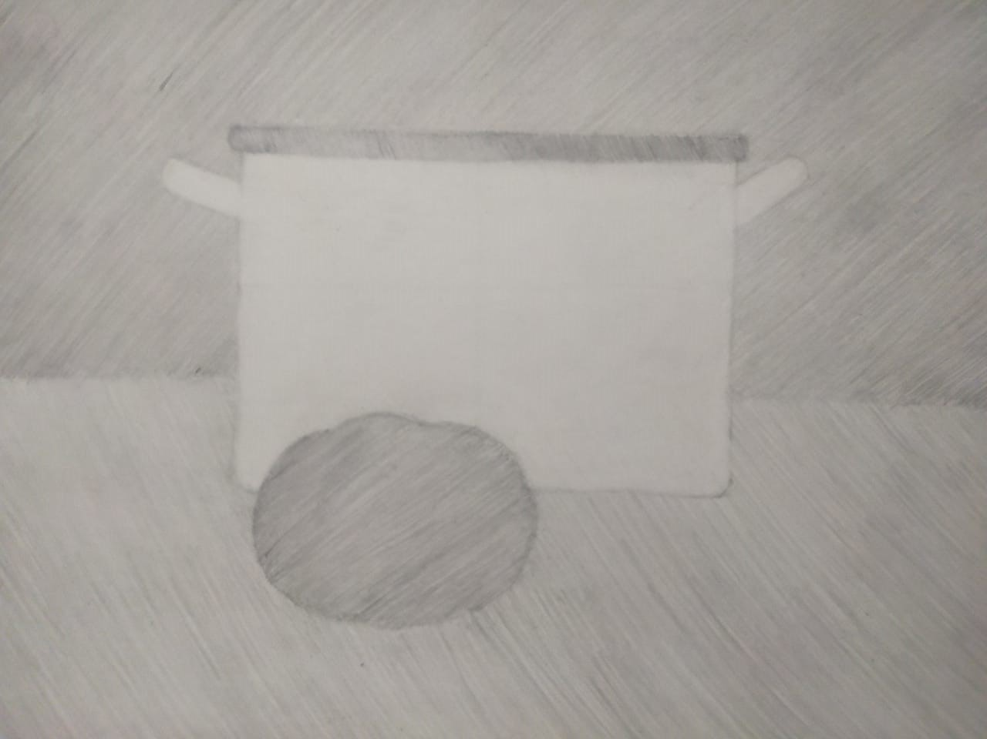
- Кастрюльку (или другой предмет) поделим по вертикали на три части, и заштрихуем на свет (1 тон), полутень (2 тона) и тень (3 тон). Так как она светлая, то штрих светлый, легкий. Кастрюлька должна быть самым светлым пятном.
Задание выполнено!
- Можно показать падающие тени от предметов. Полутени и тени на помидорки также разделив на три части, две из них утемнить, если они видны и вы можете подсветить светом из окна или настольной лампой. Заштриховываем, как показано на фотографии.

Маленькая помидорка загораживает большую кастрюльку – такое положение называют «Загораживание».
